ประเพณีให้ทานไฟ

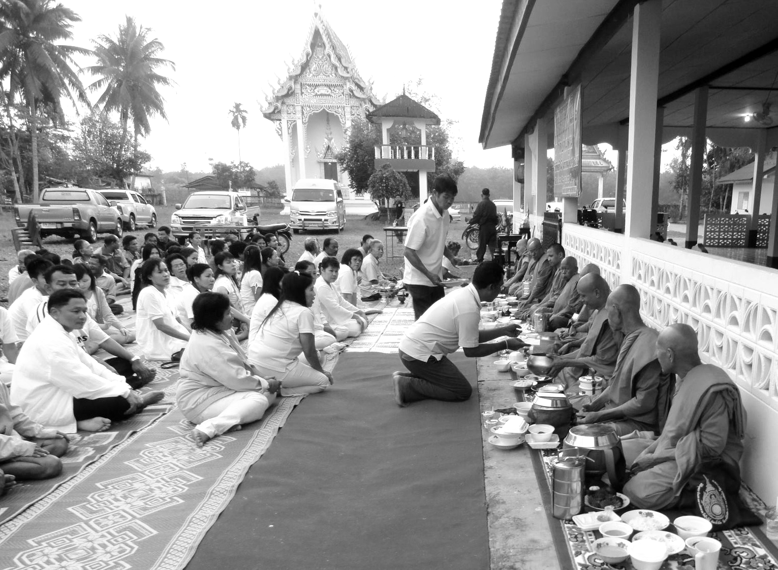

วัดบ้านพูน

กำหนดการการทำกิจกรรม ณ วัดบ้านพูน
วันเสาร์ที่ ๕ มกราคม ๒๕๕๖
เวลา | กิจกรรม
๐๔.๐๐ น.  (หัวรุ่ง) | ทุกคนพร้อมกันที่ลานวัด
๐๔.๐๐ น.  (หัวรุ่ง) | ก่อกองไฟ โดยน้ำไม้ฟืนมาคนละ ๑ อัน
๐๔.๐๐ น.  (หัวรุ่ง) | นำอุปกรณ์ที่จะปรุงอาหารหวานคาว วางรอบกองไฟ เริ่มติดไฟปรุงอาหาร
๐๔.๒๐ น. | นิมนต์พระสงฆ์ ประจำอาสนะ ณ บริเวณที่จัดกิจกรรมให้ทานไฟ
๐๔.๒๐ น. | ถวายน้ำดื่ม ชากาแฟ
๐๕.๓๐ -๐๖.๐๐ น. | เริ่มถวายอาหารที่ปรุงเสร็จ ประเคนแด่พระสงฆ์  ตักบาตร  บูชาพระรัตนไตร สมาทานศิล ถวายทาน กรวดน้ำ รับพรจากพระสงฆ์
๐๖.๐๐ น. | พระสงฆ์ฉันภัตตาหาร

ประวัติประเพณีให้ทานไฟ ครูสมเกียรติ คำแหง .... ผู้เขียน
ด้วยคนไทยส่วนใหญ่เป็นพุทธศาสนิกชน ประเพณีไทยจึงมีพิธีกรรมทางศาสนาเป็นหลักสำคัญให้คนไทยมาชุมนุมกัน วัดจึงเป็นศูนย์รวมจิตใจและทำกิจกรรม ทำให้วัฒนธรรมคงอยู่ได้ ประเพณีจึงเป็นน้ำหล่อเลี้ยงพระพุทธศาสนาให้เติบโตงดงามตลอดมา
ส่วนคำว่า “ทาน” หมายถึงการให้ หรือสิ่งที่ให้ ให้เพื่อกำจัดกิเลส คือความอยากได้เกิดบุญ คือจิตใจผ่องแผ้วเกิดความสุข สุขเพราะได้ให้สุข เพราะทาน เรียกว่า “ทานมัย” ประเพณีการให้ทานไฟ เป็นประเพณีที่เกี่ยวข้องกับพระพุทธศาสนา เนื่องจากสาเหตุหลายประการ

ประการแรก วัดเป็นศูนย์รวมของกิจกรรม เพื่อต้องการทำบุญสุนทาน แสวงบุญกุศล ต้องไปทำกันที่วัดเพราะวัดเป็นที่ชุมนุมกันทางสังคม

ประการที่สอง การให้ทานไฟเกี่ยวข้องกับพระพุทธศาสนาเพราะผู้ให้ทานคือ ชาวบ้านมีจุดมุ่งหมายที่จะทำบุญสุนทานกับพระสงฆ์ เพราะศรัทธาเชื่อมั่นในพระพุทธศาสนา และพระสงฆ์องค์เจ้าที่ตนนับถือ อันเป็นการอุดหนุน ค้ำจุนให้ท่านได้สืบทอดพระศาสนา ทั้งยังเป็นการสร้างความมั่นใจให้แก่ผู้ทำทานอีกด้วยว่าเกิดบุญกุศลอันแท้จริง ดังคำกล่าวที่ว่า สิ่งทั้งหลายมีใจนำหน้า มีใจเป็นใหญ่ สำเร็จแล้วด้วยใจ
เมื่อการให้ทานไฟเป็นประเพณีที่เกี่ยวข้องกับพระพุทธศาสนา เกี่ยวกับพระสงฆ์องค์เจ้า ย่อมมีพิธีกรรม ขั้นตอนต่างๆ ประเพณีให้ทานไฟต้องทำกันในวัด เกี่ยวข้องกับพระ ในช่วงนี้เป็นฤดูหนาว พระสงฆ์องค์เจ้าก็หนาวเหมือนๆเรา จะเอาเสื้อหนาวมาสวมใส่ก็ไม่ได้ คนโบราณโดยเฉพาะคคนบ้านเรารู้สึกเวทนา สงสารท่านก็เกิดความคิดที่จะทำให้ท่านอบอุ่นขึ้นมาบ้าง ในเดือนยี่โบราณจะหนาวจัด เพระมีป่าไม้สมบูรณ์ ไม่มีโรงงานอุตสาหกรรม ชาวบ้านจึงร่วมกันก่อไฟให้ท่านผิง เพื่อขับไล่ความหนาวเย็น เมื่อผิงไฟแล้วก็ไม่ผิงเปล่า หากิจกรรมต่างๆทำควบคู่กันไปด้วย เพื่อไม่ให้เสียเวลาทั้งยังได้ทำบุญทำทานและยังทำให้เกิดความสนุกสนานไปด้วย

คือร่วมกันทำอาหารรอบๆกองไฟนั่นเอง พอปรุงเสร็จก็รุ่งสว่างพอดี จึงได้นำอาหารหนักและขนมชนิดต่างๆที่ปรุงเสร็จใหม่และยังร้อนอยู่ถวายให้พระฉัน พระฉันพระสงฆ์ก็ให้ศีลให้พร อันเป็นเสร็จพิธี ชาวบ้านก็ได้ร่วมรับประทานอาหารกันอย่างสนุกสนาน
การประกอบกิจกรรม ย่อมเกิดประโยชน์แก่ผู้ทำหรือผู้ร่วมทำกิจกรรมทั้งสองฝ่ายครับ การให้ทานไฟก็เหมือนกัน เกิดอานิสงส์แก่ผู้ให้คือ ชาวบ้านและผู้รับคือพระสงฆ์องค์เจ้า ชาวบ้านเกิดบุญคือความสบายใจ ได้ขัดเกลากิเลสคือ ความตระหนี่ถี่เหนียว ซึ่งเป็นเสมือนไฟคอยเผาผลาญจิตใจให้มอดไหม้ไปกับไฟ ที่เราก่อให้พระสงฆ์ได้ผิง
พระสงฆ์ได้มีกำลังกายกำลังใจที่จะสืบทอดพระพุทธศาสนาต่อไป เมื่อท่านได้เห็นอานิสงส์ของการให้ทานไฟ ขอเชิญพี่น้องพุทธศาสนิกชนทั้งหลายทั้งใกล้ไกล ร่วมสืบทอดประเพณีให้ทานไฟสืบไป

ความเชื่อ
ความตามชาดก ขุททกนิกายอันเป็นมูลเหตุ แห่งประเพณีให้ทานไฟ กล่าวถึงเศรษฐีโกสิยะในแคว้นสักกะ กรุงราคฤห สมัยพุทธกาล ว่าเป็นผู้มีทรัพย์ถึง ๘๐ โกฏิ มีข้าทาสบิวารนับพัน สร้างคฤหาสน์กว้างใหญ่สูงถึง ๗ ชั้น แต่เป็นคนตระหนี่ถี่เหนียว จนกลายเป็นคนเห็นแก่ตัว นึกอยากกินขนมเบื้องก็ไม่กล้าซื้อจากที่เขาทำขาย กลัวมีคนขอกิน ครั้นลงมือทำกินเองก็กลัวข้าทาสบริวาร ลูกเมียจะกินด้วย จึงแอบขึ้นไปทำบนชั้นที่ ๗ ของคฤหาสน์เพื่อไม่ให้ใครเห็น เพื่อนบ้านทั่วไปจึงพากันเกลียดชัง
กาลครั้งนั้นสมเด็จพระสัมมาสัมพุทธเจ้า ประทับ ณ เชตวันวิหาร กรุงราชคฤห์ ทรงทราบเรื่อง ส่งพระโมคคัลลานไปทรมารให้ละนิสัยตระหนี่ จึงทำให้ท่านเศรษฐีโกสิยะที่ปรุงขนมเบื้องอยู่นั้นไม่ได้กินขนมเบื้องเพราะทำอย่างไรก็ไม่สุก จึงเรียนถามพระโมคคัลลาน พระโมคคัลลาน ให้ขนแป้งและกระทะไปตั้งเตาติดไฟละเลงขนมเบื้องถวายองค์สมเด็จพระสัมมาสัมพุทธเจ้าและสาวก ๕๐๐ รูป ที่เชตวันวิหาร และเมื่อเศรษฐีโกสิยะได้ฟังธรรมเทศนา ถึงผลบุญจากการให้ทาน จากพระโอฐ์ในครั้งนั้น ก็บังเกิด

ความปิติ อิ่มเอิบในการบริจาคทาน และบรรลุโสดาปัตติผลในที่สุด
ขนมเบื้อง
เชื่อกันว่าตำรับการทำขนมเบื้องของโกสิยะเศรษฐี ที่ทำถวายสงฆ์ ณ เชตวันวิหารนั้น สืบทอดมาเป็น "ขนมกรอก"ที่ชาวพุทธเมืองนครศรีธรรมราชทำถวายพระสงฆ์ในประเพณีให้ทานไฟด้วย
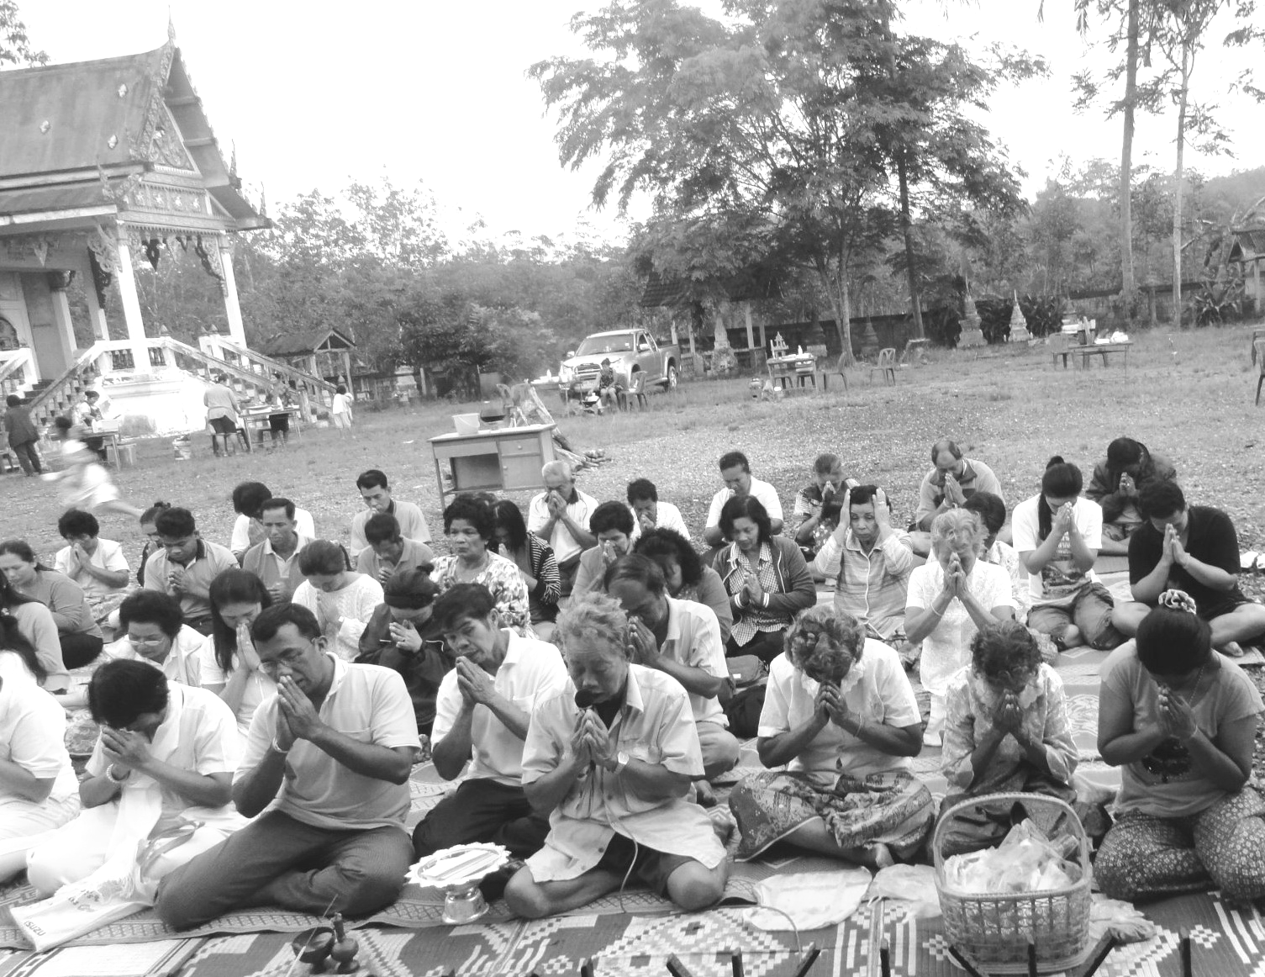

๕

๗
วิธีทำขนมกรอก
ขนมกรอกมีส่วนผสมและวิธีทำง่ายๆ คือนำข้าวสารเจ้าแช่น้ำ กรอกบดด้วยหินเครื่องโม่ ที่ชาวนครศรีธรรมราชเรียกว่า "หินบด" ชาวทุ่งสงเรียกว่า"ครกบด" โดยอย่าบดให้ข้นหรือเหลวเกินไป แล้วคั้นกะทิติดไฟเคี่ยวให้แตกมันผสมลงในแป้ง พร้อมน้ำตาลพอให้ออกรสหวาน ตอกไข่ไก่สดใส่ตามส่วน ซอยหอมให้ละเอียด โรยแล้วตีให้เข้ากัน ต่อจากนั้นก็เอากะทะตั้งไฟให้ร้อน ใช้น้ำมันพืชผสมไข่แดงเช็ดทากะทะให้เป็นมันลื่น เพื่อไม่ให้แป้งติดผิวกะทะเมื่อหยอดแป้ง ละเลงให้เป็นแผ่นและต้องระวังไม่ให้แผ่นขนมกรอกบางเหมือนขนมเบื้อง เพราะจะไม่นุ่มและขาดรสชาติ พอสุกก็ตลบพับรับประทานตอนยังร้อนๆ
อาหารหวานคาวให้ทานไฟ เช่น ขนมจาก ขนมครก ขนมที่ทำจากข้าวเหนียว ขนมโค ทอดมัน ขนมจีน ฯลฯ
เพียงเรานำวัสดุ อุปกรณ์ เครื่องปรุง ไปปรุงกันที่ลานวัด ปรุงไปทานไป นำไปถวายพระ

